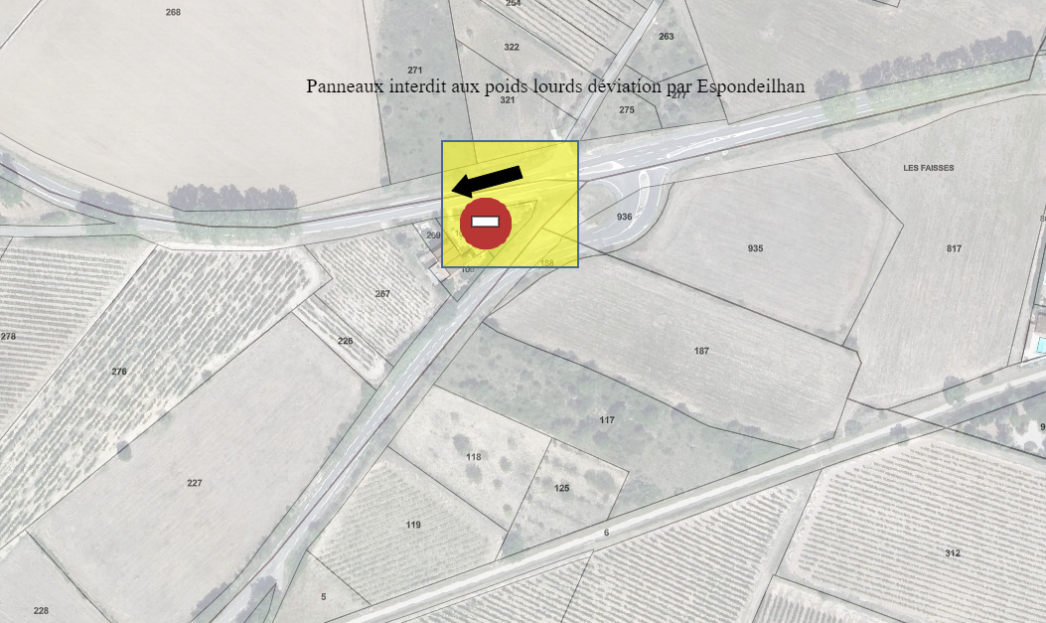
Carrefour D18 (Espondeilhan Servian )

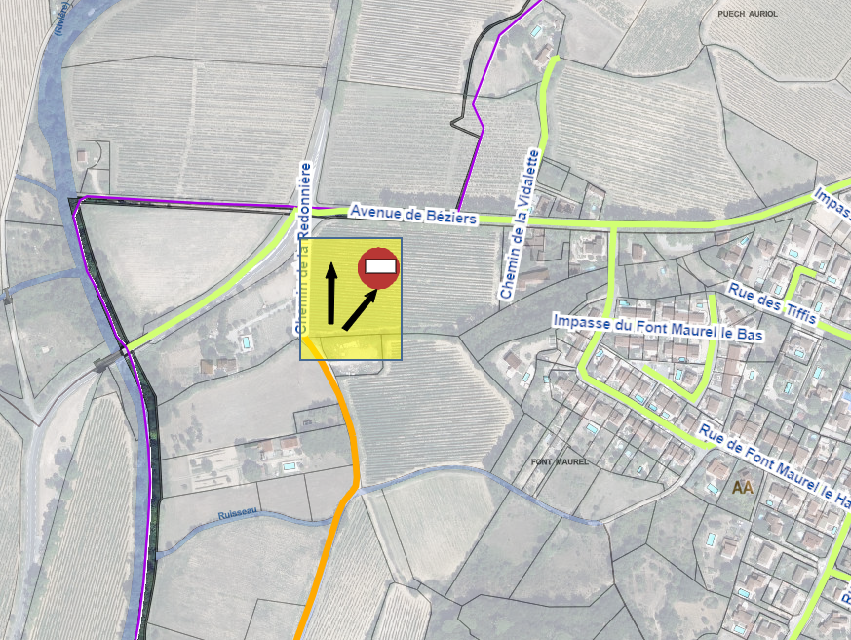
Carrefour Croix du coq

Route de Servian
Déviation par Déchèterie
Rue des Ecoles
Direction Béziers par Avenue d’Espondeilhan
Direction Centre-ville par rue du Puits Bas puits Rue Puit Neuf

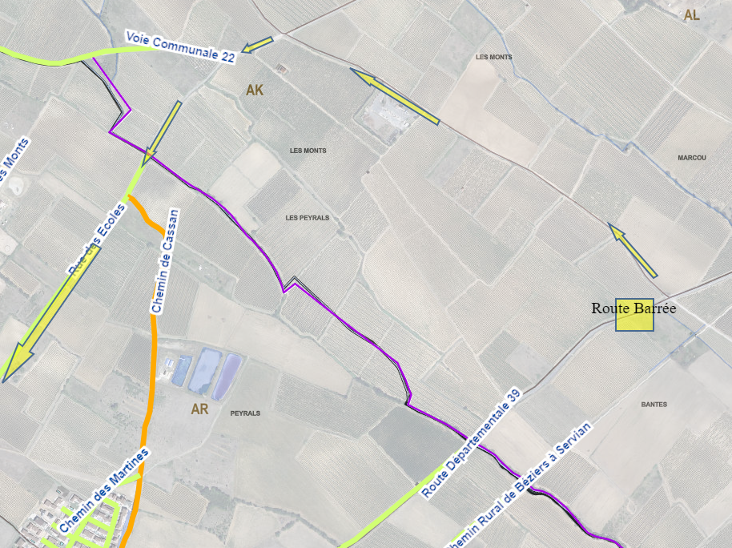

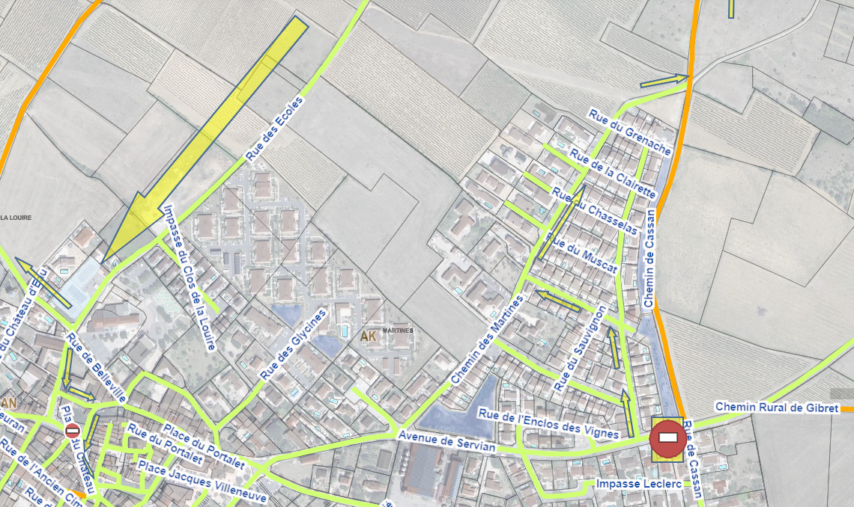

Avenue de Béziers
Déviation par rue des Amandiers
Avenue d’Espondeilhan
Rue Des Ecoles
Rue Puits Bas
Rue Puits Neuf
Ou
Avenue des Bassins
Boulevard Plein Soleil
Rue du Mas
Boulevard Jeu de Mail

